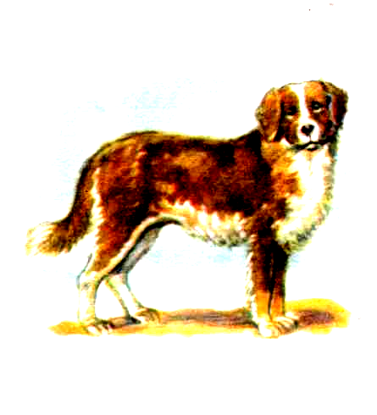  собака | 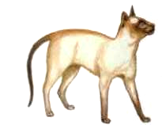  Кошка | 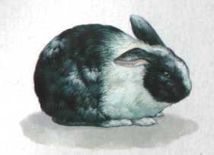  корова |   лось |   Крот
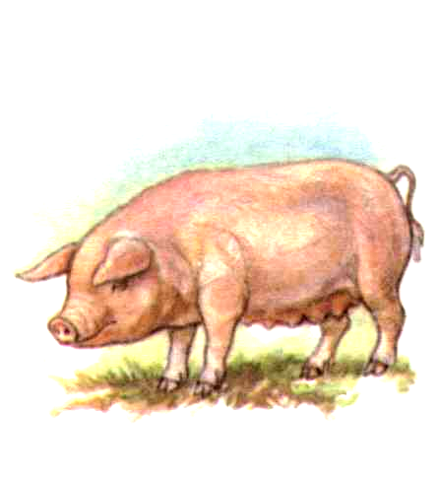  свинья | 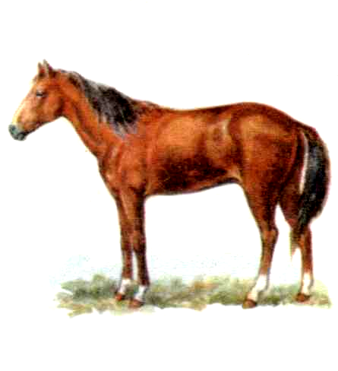  лошадь | 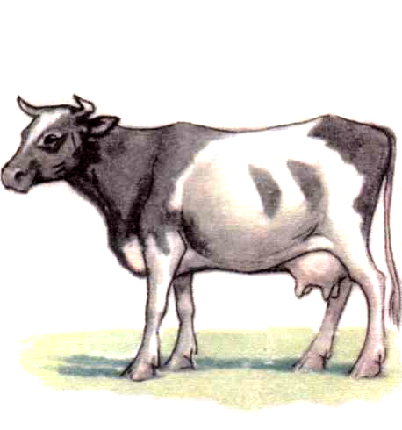  кролик | 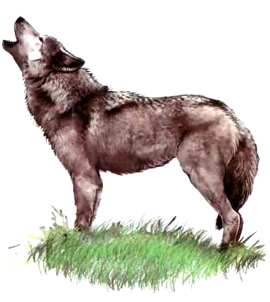  волк | 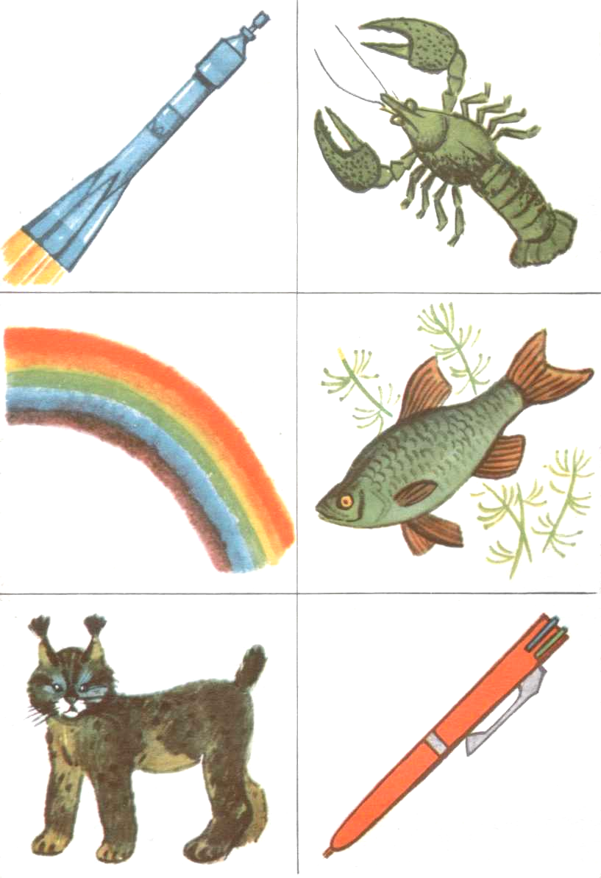  рысь
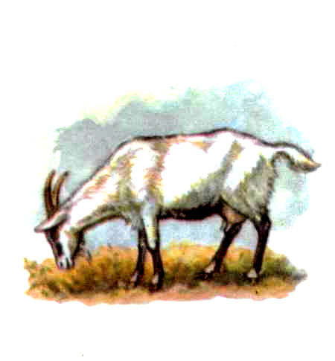  Коза | 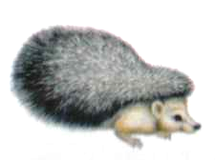  Ежик |   Зебра | 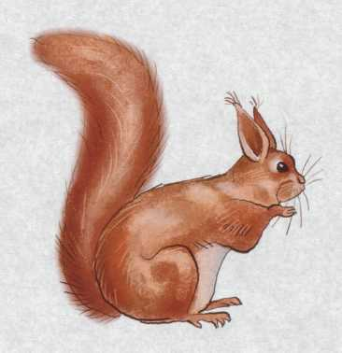  белка |   Тигр
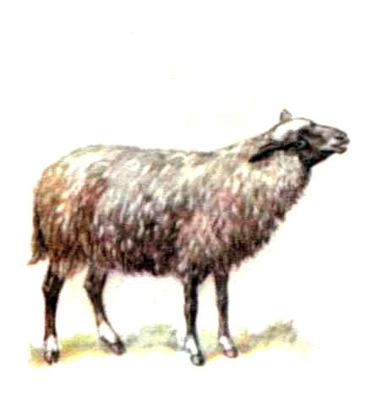  овца | 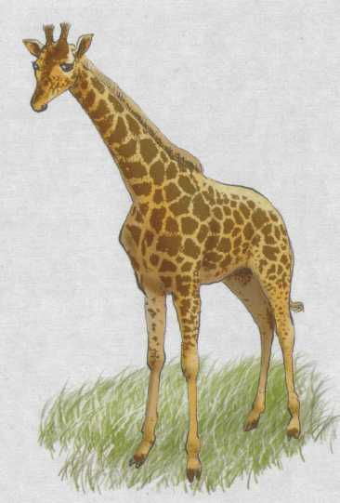  жираф |   носорог | 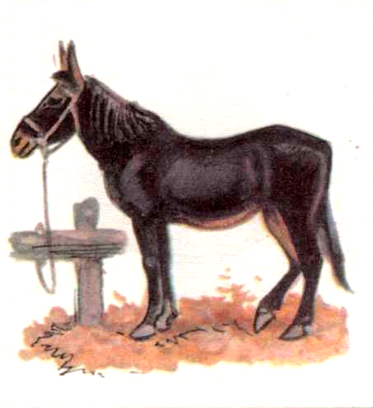  осел | 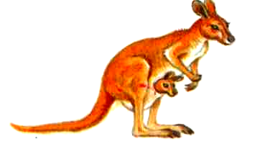  кенгуру
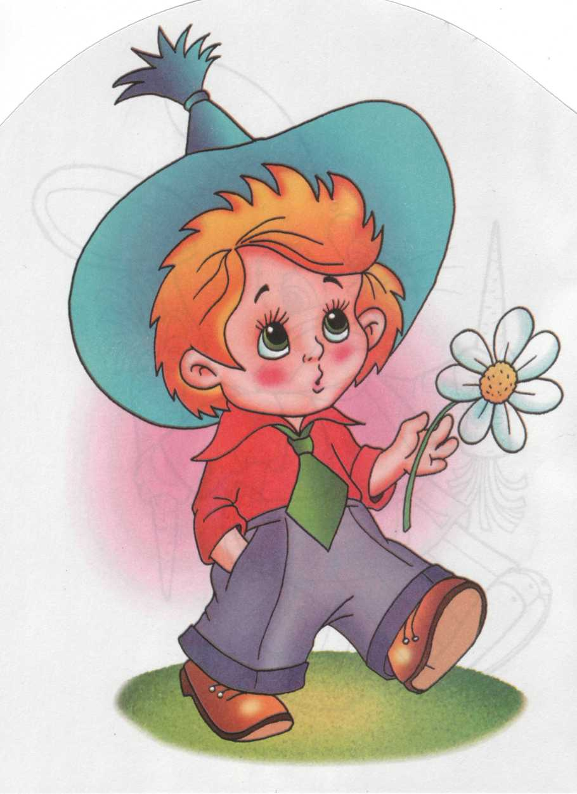  Незнайка | 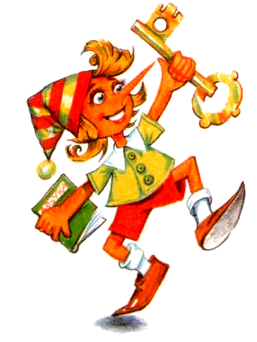  Буратино | 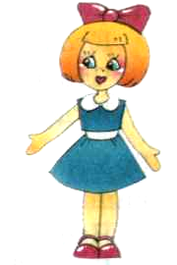 |  | 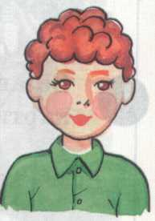
  айболит | 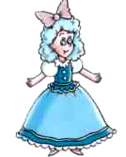  Мальвина | 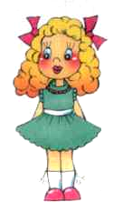 |  | 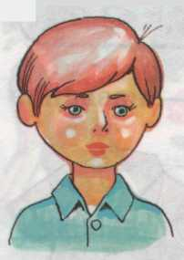

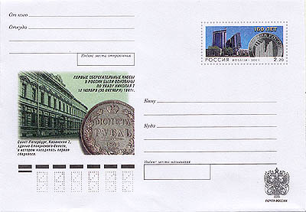
Почтальон
Цель: формировать навык употребления имен существительных в родительном и дательном падежах.
Подготовка к игре: наклеить на конверты картинки (собака-свинья, кошка-лошадь, кролик-корова, лось-волк, крот-рысь, коза-овца, еж-жираф, зебра – носорог, белка – осел, тигр – кенгуру, Нейзнайка-Айболит, Буратино-Мальвина).
Конверты с изображением животного или птицы, означают адресата (того, кому предназначено письмо) или адресанта (того, от кого это письмо).
Например:
Письмо корове от курицы. Письмо лисе от мышки. Письмо бабочке от улитки.
Логопед. Почтальон попросил нас помочь ему разнести письма. Вы будете брать письмо, смотреть картинки и говорить, кому оно и от кого.
При затруднении логопед оказывает помощь наводящими вопросами. Игра продолжается до тех пор, пока Почтальон не разнесет все «письма».
По книге Т.Б. Уваровой «Наглядно-игровые средства в логопедической работе с дошкольниками»
Сайт: http://logorina.ru/

